ЗАДАНИЕ

1. Разработать UML диаграмму последовательности (sequence diagram) процессов аутентификации и авторизации пользователя в системе «ВУЗ». В диаграмме необходимо использовать фрейм альтернативных фрагментов (alt - alternative).
2. Дать определение понятиям «аутентификация», «авторизация» и «идентификация».
3. Разработать UML диаграмму деятельности (activity diagram), описывающую процесс покупки товара в интернет-магазине. Основные этапы процесса: выбор товара; проверка наличия товара, формирование заказа (выбор оплаты и условия доставки); сбор заказа; доставка заказа. В диаграмме необходимо использовать синхронизационную черту (логическое «и») и блоки принятия решения (логическое «или»).
4. Разработать UML диаграмму классов (diagram class) для системы «ВУЗ». Максимально подробно описать классы ВУЗ, Факультет, Студент, Курс, Преподаватель.
5. Разработать UML диаграмму компонент (component diagram) механизма «Расписание» в системе «ВУЗ». В системе используется тонкий клиент.

РЕШЕНИЕ

Задание 1

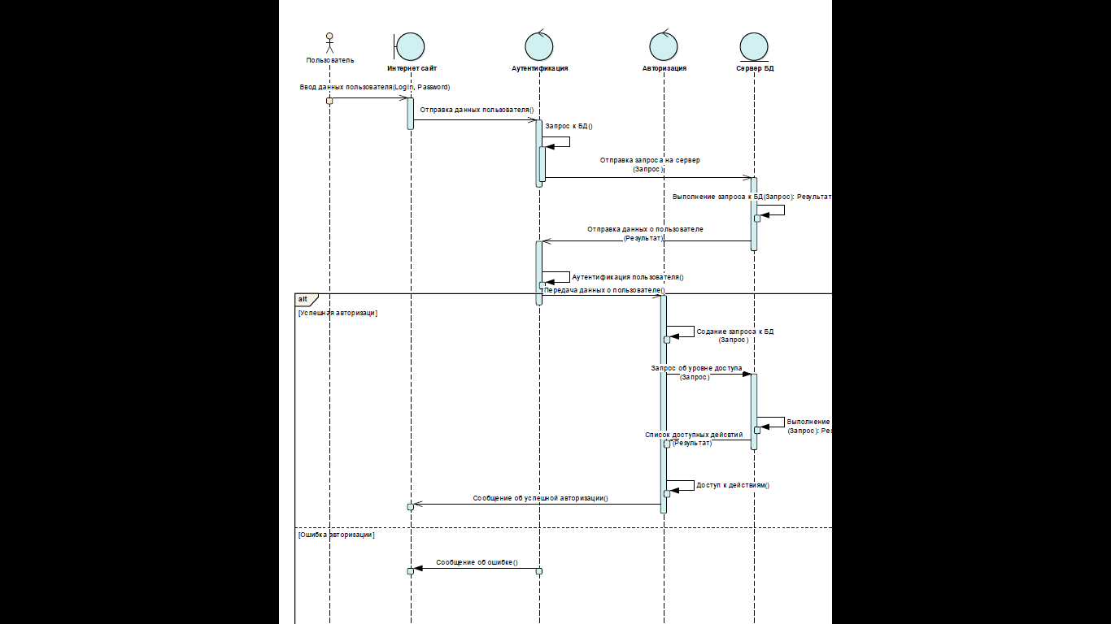

Задание 2

**Аутентификация** – это процедура проверки подлинности (пользователя проверяют с помощью логина, пароля, письмо проверяют по электронной подписи и т.д.)

**Авторизация** – это предоставление доступа к какому-либо ресурсу.

**Идентификация** — это процедура распознавания субъекта по его идентификатору (проще говоря, это определение имени, логина или номера).

Задание 3



Задание 4



Задание 5

